Муниципальное бюджетное общеобразовательное учреждение
« СОШ «10»г.Махачкалы
Исследовательская работа по математике по теме:
«Золотое сечение - красота и
гармония окружающего нас мира»
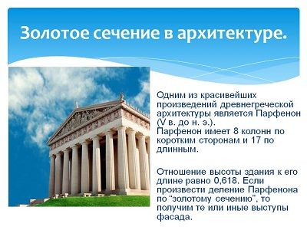

Выполнили:
Гаджиева Умукусум Магомедмасаровна -9 б класс
Научный руководитель: учитель математики высшей категории
Загирова Магихалум Бакаровна .
г..Махачкала
E-mail: ege200610@yandex.ru
2019г
Математика
Автор работы:
Гаджиева Умукусум Магомедмасаровна -9 б класс
Руководитель проекта:
Загирова Магихалум Бакаровна .
Учреждение:
МБОУ «СОШ № 10» г.Махачкала
Класс:
9 б

Содержание
Цель и задачи исследовательской работы:………………………………2
«Золотое сечение - красота и гармония окружающего нас мира»……..3
Введение…………………………………………………………………. .4
Глава 1. «Золотое сечение» - в математике…………………………….5-7
Глава 2. История развития «Золотого сечения»………………………8-12
Глава 3. «Золотое сечение» - в архитектуре…………………………..13-15
Глава 4. «Золотое сечение» - в природе
4.1. «Золотое сечение» - в природе……………………………………16
4.2. Филлотаксис
4.3. Принципы формообразования в природе
Глава 5. «Золотое сечение» - в экономике 23-25
Экспериментальная часть 26-28
Заключение 29
Список литературы 30

Цель исследования: поиск закономерности «золотого сечения» в окружающем нас мире
Объект исследования: «золотое сечение»
Предмет исследования :отображение «золотого сечения» в живой природе и пропорциях человеческого тела
Гипотеза: «золотое сечение» есть божественная мера красоты
Методы исследования: наблюдение, измерения

Задачи исследовательской работы
1. Изучить теоретические сведения по теме «Золотое сечение- красота и гармония окружающего мира» (найти информацию по теме в литературе и Интернете);
2.Исследовать размеры комнатных растений, окружающих предметов, размеры тела человека и определить пропорции «золотого сечения»;
3. Проанализировать полученные результаты, подготовить сообщение и презентацию по данному вопросу.
Актуальность проблемы:
Правило «золотого сечения» было известно еще строителям египетских пирамид, но оно не потеряло своей актуальности и теперь. Как в древности, так и сейчас людей волнуют проблемы гармонии, поиск идеальных пропорций и форм.
Число «золотого сечения», равное примерно 1,618, воспринимается нами как эталон привлекательности и гармонии, является основным природным механизмом, помогающим наиболее полно черпать информацию из окружающего мира.
Исследования «золотого сечения» необходимы для развития многих наук - математики, биологии, анатомии, химии, астрономии, экономике, литературе, музыке и др.. «Золотая пропорция» встречается в конфигурации растений и минералов, строении частей Вселенной, музыкальном звукоряде. Она отражает глобальные принципы природы, проникая во все уровни организации живых и неживых объектов. Её используют в архитектуре, скульптуре, живописи, науки, вычислительной технике, при проектировании предметов быта. Границы применения «золотого сечения» бесконечны. Умение применять знания о «золотом сечении» сделает окружающий нас мир действительно прекрасным.
Введение

Вы, наверное, обращали внимание, что мы неодинаково относимся к предметам и явлениям окружающей действительности. Беспорядочность
бесформенность, несоразмерность воспринимаются нами как безобразное и производят отталкивающее впечатление. А предметы и явления, которым свойственна мера, целесообразность и гармония воспринимаются как красивое и вызывают у нас чувство восхищения, радости, поднимают настроение.
Людей с давних времён волновал вопрос, подчиняются ли такие неуловимые вещи как красота и гармония, каким-либо математическим расчётам. Можно ли “проверить алгеброй гармонию?” – как сказал А.С. Пушкин.
Конечно, все законы красоты невозможно вместить в несколько формул, но, изучая математику, мы можем открыть некоторые слагаемые «прекрасного».
Иоганн Кеплер говорил, что геометрия владеет двумя сокровищами: теоремой Пифагора и "Золотым сечением". О теореме Пифагора слышал каждый школьник, а о "Золотом сечении" - далеко не все.
По своей природе термин «золотое сечение» в первую очередь относится к математическим понятиям, так как его сущность определяется неким соотношением. Так что же такое «золотое сечение»?

Глава 1. «Золотое сечение» в математике.

«Золотым сечением» и даже «божественной пропорцией» называли математики древности и средневековья такое пропорциональное деление отрезка на неравные части, при котором весь отрезок так относится к большей части, как сама большая часть относится к меньшей; или другими словами, меньший отрезок так относится к большему, как больший ко всему.

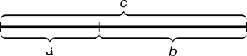

а :b = b : c или с : b = b : а

Итак, золотая пропорция = 1 :1,618. Это отношение приближенно равно 0,618 ≈ 5/8.В алгебре это число обозначается греческой буквой фи (φ).Полученное значение есть знаменитое число «фи», названное так американским математиком Марком Баром по первой букве имени великого скульптора Фидия, который, по преданию, использовал «золотое сечение» в своих работах.
В геометрии есть понятия: «деление отрезка в золотом отношении», «золотой треугольник», «золотой прямоугольник», «золотая логарифмическая спираль». Мне захотелось научиться строить эти фигуры. Я разобрала три задачи.
Задача №1 «Деление отрезка в золотом отношении»

Дано: отрезок АВ.
Построить: «золотое сечение»
отрезка АВ, т.е. точку Е так,
чтобы, отношении.

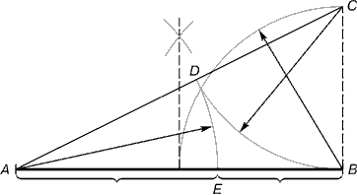

Построение.
Построим прямоугольный треугольник, у которого один катет в два раза больше другого. Для этого восстановим в точке В перпендикуляр к прямой АВ и на нем отложим отрезок ВС= .

Далее, соединим точки А и С, отложим отрезок CD=CB,
и наконец, AE=AD.
Точка Е является искомой, она производит «золотое сечение» отрезка АВ.

Задача №2и №3. Построение «золотого треугольника» и «золотого прямоугольника».
Для нахождения отрезков золотой пропорции восходящего и нисходящего рядов можно пользоваться пентаграммой.

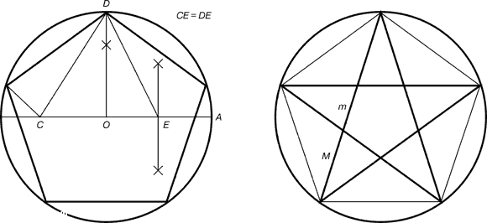
Рис. 5. Построение правильного пятиугольника и пентаграммы
Для построения пентаграммы необходимо построить правильный пятиугольник. Способ его построения разработал немецкий живописец и график Альбрехт Дюрер (1471…1528). Пусть O – центр окружности, A – точка на окружности и Е – середина отрезка ОА. Перпендикуляр к радиусу ОА, восставленный в точке О, пересекается с окружностью в точке D. Пользуясь циркулем, отложим на диаметре отрезок CE = ED. Длина стороны вписанного в окружность правильного пятиугольника равна DC. Откладываем на окружности отрезки DC и получим пять точек для начертания правильного пятиугольника. Соединяем углы пятиугольника через один диагоналями и получаем пентаграмму. Все диагонали пятиугольника делят друг друга на отрезки, связанные между собой «золотой пропорцией». Каждый конец пятиугольной звезды представляет собой «золотой треугольник». Его стороны образуют угол 36° при вершине, а основание, отложенное на боковую сторону, делит ее в пропорции «золотого сечения». Длины биссектрис углов основания равны длине самого основания.

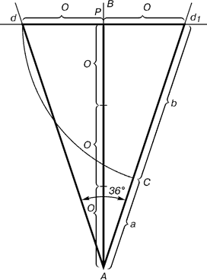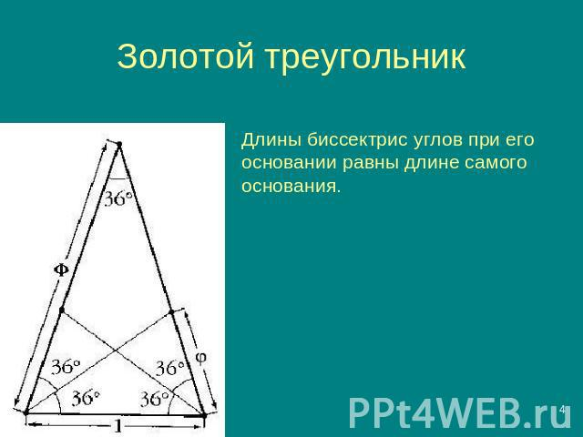
Рис. 6. Построение «золотого треугольника».
Проводим прямую АВ. От точки А откладываем на ней три раза отрезок О произвольной величины, через полученную точку Р проводим перпендикуляр к линии АВ, на перпендикуляре вправо и влево от точки Р откладываем отрезки О. Полученные точки d и d₁ соединяем прямыми с точкой А. Отрезок dd₁откладываем на линию Ad₁, получая точку С. Она разделила линию Ad₁ в пропорции «золотого сечения». Линиями Ad₁ и dd₁ пользуются для построения «золотого» прямоугольника.
Прямоугольник, стороны которого находятся в «золотом отношении», т.е. отношение длины к ширине даёт число φ, называется «золотым прямоугольником».
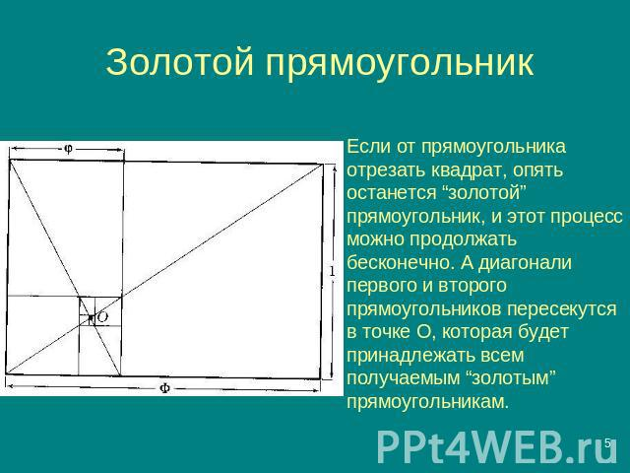

Если от «золотого прямоугольника» отрезать квадрат, то снова получиться «золотой прямоугольник», и этот процесс можно продолжать бесконечно. А диагонали первого и второго прямоугольника пересекаются в точке О, которая будет принадлежать всем получаемым «золотым прямоугольникам»

Глава 2.История развития «Золотого сечения».

История «Золотого сечения» - это история человеческого познания мира. Понятие «Золотое сечение» прошло в своем развитии все стадии познания. В дошедшей до нас античной литературе «золотое сечение» впервые встречается во II книге «Начал» Евклида, самом известном математическом сочинении античной науки, написанном в III веке до н.э., где дается его геометрическое построение, равносильное решению квадратного уравнения вида х(а+х)=а². Евклид применял «золотое сечение» при построении правильных 5- и 10-угольников, а также в стереометрии при построении правильных 12- и 20-гранников. Переводчик Дж. Кампано из Наварры (III век) сделал к переводу комментарии. Секреты «золотого деления» ревностно оберегались, хранились в строгой тайне, они были известны только посвященным. После Евклида исследованием «золотого сечения» занимались Гипсикл (II век до н.э.), Папп Александрийский (III век н.э.) и другие.
Несомненно, что «золотое сечение» было известно еще и до Евклида. Первая ступень познания - открытие «золотого сечения» древними пифагорейцами. От простого созерцания действительности они перешли к выражению его в мире чисел. Им приписывают построение правильного 5-угольника и геометрического построения, равносильные решению квадратных уравнений. Именно пентаграмму Пифагорейцы выбрали символом своего союза – религиозной секты во главе с Пифагором. По их теории, в основу мирового порядка положены числа. Гармония заключается в числовых отношениях. Пифагорейцы приписывали числам различные свойства. Так, четные числа они называли женскими, нечетные (кроме 1) – мужскими. Число 5 – как сумма первого женского числа (2) и первого мужского (3) – считалось символом любви. Отсюда такое внимание к пентаграмме, имеющей 5 углов. Пятиконечная звезда – пентаграмма – очень красива, недаром ее помещают на свои флаги и гербы многие страны. Ее красота, оказывается, имеет математическую основу.
В целом все первые геометрические системы – эвклидова геометрия, теорема Пифагора – свидетельствуют о том, насколько волновали древних греков проблемы гармонии, поиск идеальных пропорций и форм. Однако есть предположение, что первыми к принципу «золотого сечения» пришли все же египтяне. Наиболее известная пирамида Хеопса построена с использованием т.н. «золотого треугольника», в котором соотношение гипотенузы к меньшему катету равно «золотому сечению». Храмы, барельефы, предметы быта и украшения из гробницы Тутанхамона свидетельствуют, что египетские мастера пользовались соотношениями золотого деления при их создании. Французский архитектор Ле Корбюзье нашел, что в рельефе из храма фараона Сети I в Абидосе и в рельефе, изображающем фараона Рамзеса, пропорции фигур соответствуют величинам «золотого деления». Зодчий Хесира, изображенный на рельефе деревянной доски из гробницы его имени, держит в руках измерительные инструменты, в которых зафиксированы пропорции «золотого сечения».
Греки были искусными геометрами. Даже арифметике обучали своих детей при помощи геометрических фигур. Квадрат Пифагора и диагональ этого квадрата были основанием для построения динамических прямоугольников. Эстетическим каноном древнегреческой культуры принцип «золотого сечения» стал благодаря Пифагору, который изучал в стране пирамид тайные науки египетских жрецов. Их результат воплощен в фасаде древнегреческого храма Парфенона (V век до н.э.).
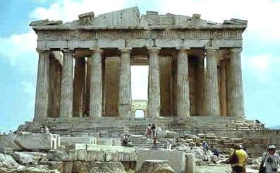
«Золотое сечение» многократно встречается при анализе геометрических соразмерностей Парфенона. Это древнее сооружение с его гармоническими пропорциями дарит нам такое же эстетическое наслаждение, как и нашим предкам. Многие искусствоведы, стремившиеся раскрыть секрет того могучего эмоционального воздействия, которое это здание оказывает на зрителя, искали и находили в соотношениях его частей «золотую пропорцию». В своих архитектурных творениях древнегреческие мастера исходили из пропорций, которые видели в природе. При раскопках Парфенона обнаружены циркули, которыми пользовались архитекторы и скульпторы античного мира. В Помпейском циркуле (музей в Неаполе) также заложены пропорции «золотого деления».
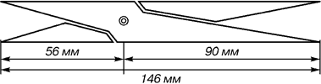
Также с использованием «золотого сечения» созданы Афродита Праксителя и театр Диониса в Афинах. Платон (427-347 гг. до н.э.) также знал о «золотом делении». Его диалог «Тимей» посвящен математическим и эстетическим воззрениям школы Пифагора и, в частности, вопросам золотого деления.
В средневековой Европе с «золотым сечением» познакомились по арабским переводам «Начал» Евклида. Переводчик и комментатор Евклида Дж. Кампано (XIII век) добавил к 13 книге «Начал» предположение, содержащее арифметическое доказательство несоизмеримости отрезков и обеих частей его «золотого сечения».
В XV-XVI веках усилился интерес к «золотому сечению» среди ученых и художников в связи с его применением, как в геометрии, так и в искусстве, особенно в архитектуре. В средние века считалось, что пентаграмма служит охранным знаком от сатаны. Вспомним, например, как описывает Гете проникновение дьявола Мефистофеля в келью доктора Фауста, на котором была начертана пентаграмма. Мефистофель сначала позвал черного пуделя отгрызть кончик двери с частью пентаграммы. Только после этого он смог предстать перед Фаустом. Лука Пачоли посвятил «золотому сечению» трактат «Божественная пропорция» с блестяще выполненными иллюстрациями (1509 год). Книга была восторженным гимном «золотой пропорции». Среди многих достоинств «золотой пропорции» монах Лука Пачоли не преминул назвать ее «божественную суть» как выражение божественного триединства: бог сын, бог отец и бог дух святой (подразумевалось, что малый отрезок есть олицетворение бога сына, больший отрезок – бога отца, а весь отрезок – бога духа святого). Пачоли считают творцом начертательной геометрии. По его мнению, даже Бог использовал принцип «золотого сечения» для создания Вселенной. Эта идея была позже использована Иоганом Кеплером (1596 год), последняя книга которого так и называлась «Гармония Вселенной». Великий астроном XVI в. Иоган Кеплер назвал «золотое сечение» одним из сокровищ геометрии. Он первый обращает внимание на значение «золотой пропорции» для ботаники (рост растений и их строение). Полагают, что иллюстрации к изданной в Венеции книге Луки Почали «Божественная пропорция» сделал Леонардо да Винчи. Леонардо да Винчи также много внимания уделял изучению «золотого деления». Он производил сечения стереометрического тела, образованного правильными пятиугольниками, и каждый раз получал прямоугольники с отношениями сторон в «золотом делении». Поэтому он дал этому делению название «золотое сечение». Так оно и держится до сих пор как самое популярное. Леонардо да Винчи считал, что идеальные пропорции человеческого тела должны быть связаны с числом φ, деление отрезка в отношении φ он назвал «золотым сечением». «Золотое сечение» или близкие ему пропорциональные отношения легли в основу композиционного построения многих произведений мирового искусства, например, Капелла Пации во Флоренции архитектора Ф.Брунеллески (XV век).
В то же время на севере Европы, в Германии, над теми же проблемами трудился Альбрехт Дюрер. Он подробно разрабатывает теорию пропорций человеческого тела. Важное место в своей системе соотношений Дюрер отводил «золотому сечению». Рост человека делится в «золотых пропорциях» линией пояса, а также линией, проведенной через кончики средних пальцев опущенных рук, нижняя часть лица – ртом и т.д.
В 1855 г. немецкий исследователь «золотого сечения» профессор Цейзинг опубликовал свой труд «Эстетические исследования». С Цейзингом произошло именно то, что и должно было неминуемо произойти с исследователем, который рассматривает явление как таковое, без связи с другими явлениями. Он абсолютизировал пропорцию «золотого сечения», объявив ее универсальной для всех явлений природы и искусства. Справедливость своей теории Цейзинг проверял на греческих статуях. Наиболее подробно он разработал пропорции Аполлона Бельведерского. Подверглись исследованию греческие вазы, архитектурные сооружения различных эпох, растения, животные, птичьи яйца, музыкальные тона, стихотворные размеры. Цейзинг дал определение «золотому сечению», показал, как оно выражается в отрезках прямой и в цифрах. Когда цифры, выражающие длины отрезков, были получены, Цейзинг увидел, что они составляют ряд Фибоначчи, который можно продолжать до бесконечности в одну и в другую сторону. Следующая его книга имела название «Золотое деление как основной морфологический закон в природе и искусстве».
В конце XIX – начале XX веках появилось немало чисто формалистических теории о применении «золотого сечения» в произведениях искусства и архитектуры. С развитием дизайна и технической эстетики действие закона «золотого сечения» распространилось на конструирование машин, мебели и т.д.
Систематизировать знания по «золотому сечению» и придать им четкую арифметическую форму фундаментальной пропорции мироздания удалось уже только в наше время. Большая роль в исследовании золотого сечения принадлежит украинскому учёному Алексею Стахову, в 80-х годах прошлого века обосновавшему базис нового учения о гармонии систем, должного стать, по его мнению, основной интегрирующей наукой XXI века. Ощутимый прорыв в современных представлениях о природе формообразования биологических объектов сделал в начале 90-х годов украинский ученый Олег Боднар, создавший новую геометрическую теорию филлотаксиса. Весной 2003 г. российский физик-теоретик Юрий Владимиров открыл принцип «золотого сечения» в структуре атома. Довольно известны, например, работы российского ученого Харитонова об экономическом развитии российских регионов и страны, в целом исходя из принципов «золотого сечения». Благодаря исследованиям американских ученых Эллиота, Пречтера и Фишера числа Фибоначчи вошли в сферу бизнеса как основа оптимальных стратегий.
С историей «золотого сечения» косвенным образом связано имя итальянского математика монаха Леонардо из Пизы, более известного под именем Фибоначчи. В 1202 г вышел в свет его математический труд «Книга об абаке» (счетной доске), в котором выстроил такой ряд чисел: 0, 1, 1, 2, 3, 5, 8, 13, 21, 34, 55 и т.д., известный как ряд Фибоначчи. Особенность последовательности чисел состоит в том, что каждый ее член, начиная с третьего, равен сумме двух предыдущих 2 + 3 = 5; 3 + 5 = 8; 5 + 8 = 13, 8 + 13 = 21; 13 + 21 = 34 и т.д., а отношение смежных чисел ряда приближается к отношению «золотого деления». Так, 21: 34 = 0,617, а 34: 55 = 0,618. Это отношение обозначается символом Ф. Только это отношение – 0,618: 0,382 – дает непрерывное деление отрезка прямой в «золотой пропорции», увеличение его или уменьшение до бесконечности, когда меньший отрезок так относится к большему, как больший ко всему.
Глава 3«Золотое сечение» в архитектуре

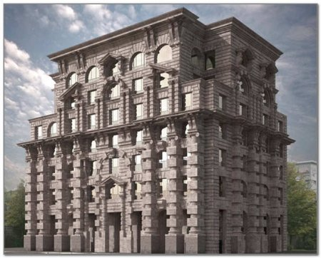

Есть основание для предположения, что в эпоху Возрождения архитекторы не пользовались «золотым сечением», так как о нем не говорят теоретики архитектуры итальянского Ренессанса, кроме математика Луки Пачоли и Леонардо да Винчи. Последний хорошо знал средневековую арабо-язычную науку в латинском переводе. В его записных книжках имеются геометрические построения, совпадающие с геометрическими построениями ученых стран Востока: ал-Кинди, ал-Фараби, Абу-л-ВафаБузджани, ас-Сиджизи, Ибн ал-Хайсама. Там же упоминаются ал-Кинди, Сабит ибн Корра и автор обработки: «Оптики» Ибн ал-Хайсама. О них же, очевидно, знал и математик Лука Пачоли, который обще значимость учения о пропорциях видит и в физико-математических явлениях (говоря о зависимости между болезнью и лечебными средствами, питанием и затрачиваемой энергией, он воспроизводит мысли Галена, Гиппократа, Фараби и Авиценны.
В новое время гармония в архитектуре не связана с космологическими представлениями, тем не менее, вопросы архитектурных пропорций продолжают интересовать теоретиков и практиков архитектуры, философов и искусствоведов.
В 50-х годах позапрошлого столетия Адольф Цейзинг объявляет «золотое сечение» в природе и искусстве основным морфологическим законом. Взгляды Цейзинга оказали большое влияние на развитие теории пропорций в XIX-XX вв. Появляются труды Тирша, Шмидта, Шульца, Месселя, Нейферта (Германия); Робертсона, Хембиджа, Гарднера (США); Роберса, Лессера (Англия); Гика, Тексье, Люрса (Франция); Лунда и Кука (Норвегия) и др.
Ученые не только занимаются исследованием соразмерностей архитектурных памятников и предметов прикладного искусства античной Греции и средневекового Запада, но и стремятся осмыслить выявленные в результате анализа закономерности в свете теории композиции. Исследования Гика, основанные на анализах соразмерностей памятников, выполненных Хембиджем, Лундом и Куком, позволили ему прийти к выводу о необходимости разработки «эстетической геометрии», чему посвящена его книга «Эстетика пропорций в природе и искусстве».
В период послевоенного восстановления разрушенных городов в странах Европы возрос интерес к пропорциям в пластических искусствах и архитектуре как к научной проблеме, имеющей большое значение для архитектурно-художественной практики. В 1951 г. в Милане созывается первый международный конгресс, посвященный пропорциям, с участием архитекторов, художников, философов, искусствоведов, математиков. На конгрессе выступали с докладами и научными сообщениями: проф. Рудольф Виттковер (Лондон) — «Теория пропорций в средние века и в эпоху Возрождения»; проф. Матил Гика (Париж) — «Пятиугольная симметрия и золотое сечение в морфологии живых организмов»; д-р Джемс Аккерман (США) — «Пропорции и геометрические конструкции Миланского Собора 1400 г.»; д-р ФункХеллет (Франция) — «Божественная пропорция в живописи эпохи Возрождения»; ЧезареБаирати — «Геометрия древних греков и применение несоизмеримых (иррациональных) соотношений в классической архитектуре в VI-IV веках до нашей эры, соответствующих теории Хембиджа»; проф., д-р Андреас Шпейзер (Базель) — «Пропорции и орнамент»; проф. Ганс Кайзер (Берн) — «Гармония в растительном мире»; проф., д-р Зигфрид Гидион (Цюрих) — «Целое и части в современном искусстве»; инженер ЛуиджиНерви (Рим) — «Пропорции в технических конструкциях»; архитектор Эрнесто Роджерс (Милан) — «Измерение и пространство»; Макс Билл (Цюрих) — «Идея в пространстве»; Г. Вантонгерлоо (Париж) — «Пропорции и симметрия с современной точки зрения»; Дж. Северини (Милан) — «Античные и современные гармонические отношения»; Карало Гидион-Велькер (Цюрих) — «Конструктивные пропорции в творчестве Пауля Клея». Судя по приведенной тематике, круг поднятых на конгрессе проблем охватывал вопросы пропорций в историко-теоретическом и в эстетическом аспекте и не затрагивал архитектурно-художественной практики стран Востока.
На этом конгрессе Лe Корбюзье прочитал лекцию на тему своей книги «Модулор — гармонический измеритель, основывающийся на размерах человеческого тела и применимый универсально к архитектуре и технике». Создание измерительного прибора «модулор» было основано на осмыслении необходимости организации в эпоху машинной техники предметно-пространственной среды, которая была бы соразмерна человеку не только в состоянии его покоя, но и в состоянии его движения. Это было нечто новое в трактовке понятия архитектурных пропорций. В то же время в оценке объективных качеств пропорций автор оставался на позициях Адольфа Цейзинга, т. е. отдавал предпочтение отношениям «золотого сечения», поскольку ими выражены пропорции человеческого тела.
Исходными параметрами для измерительного прибора «модулор» принята средняя величина человеческого роста — 6 футов, или 182,9 см, и высота человека с поднятой рукой — 226 см. Та и другая величина, последовательно поделенные в среднем и крайнем отношении, образуют геометрическую прогрессию со знаменателем 0,618 — измерительную шкалу: в первом случае «красную», во втором — «синюю». Шкала выражена как в системе метрической, так и в антропометрической, т. е. в футах и дюймах, поскольку обе эти системы сосуществуют в метрологии многих стран и народов.
Главная задача создания измерительного прибора «модулор» заключалась в облегчении применения пропорций, основанных на «золотом сечении», в архитектурном проектировании.
Русская архитектуроведческая наука уделила большое внимание проблеме архитектурных пропорций: одни ученые рассматривают проблему с позиций историко-теоретических, другие — как теорию композиции в современной архитектурной практике и технической эстетике.
Профессор Г. Д. Гримм, представитель старшего поколения русских ученых, многие годы жизни посвятил исследованию проблемы архитектурных пропорций. Диапазон исследований ученого широк. По времени он охватывал период от египетской древности вплоть до 30-х годов прошлого века. Исследованием охвачены сотни объектов архитектуры. Гримм, сторонник превосходства системы «золотого сечения» над другими системами архитектурного пропорционирования, уделил внимание математическому аспекту прогрессии «золотого сечения» и рекомендациям применения системы в современном проектировании.
И. В. Жолтовский, крупный мастер русской архитектуры, известный и как теоретик, в своем творчестве руководствовался не только художественной интуицией, но и системой «золотого сечения», которой он, так жекак и Гримм, отдавал предпочтение. И. В. Жолтовский прекрасно понимал, что ряд «золотого сечения», имеющий быстрый темп роста, не удовлетворял зодчего, когда ему был необходим более медленный темп — более плавные переходы и пропорциональные отношения. Поиски удовлетворительного решения приводят к «открытию» производных «золотого сечения». Для получения первой производной Жолтовский поступает следующим образом: от большого отрезка минусуется малый, остаток делится в среднем и крайнем отношении, тогда исходный отрезок членится на отношение 528:472. Тем же способом получена вторая производная 507:493. Эти новые производные Жолтовский назвал функцией «золотого сечения».
И. В. Жолтовский не «отрывал» метода пропорционирования от других сторон творчества зодчего. Найденные в процессе проектирования пропорции он анализировал, пользуясь отношениями «золотого сечения» и его производных.

Глава 4. «Золотое сечение» в природе.

3.1 «Золотое сечение» в природе
Ряд Фибоначчи мог бы остаться только математическим казусом, если бы не то обстоятельство, что все исследователи «золотого деления» в растительном и в животном мире, не говоря уже об искусстве, неизменно приходили к этому ряду как арифметическому выражению закона «золотого деления». Присутствие золотой пропорции и чисел Фибоначчи в живой природе позволяют говорить о некотором едином механизме их возникновения. Числа Фибоначчи и «золотое сечение» являются математическим описанием некоторого формообразующего процесса. На микроуровне (целочисленном) количественная характеристика этого процесса проявляется как числа Фибоначчи, а на макроуровне (статистическом) как основание золотой пропорции - число α. Если такой формообразующий процесс является законом живой природы, то с его помощью можно объяснить наличие «золотой пропорции» в соотношении частей тела человека и животных, а также явление филлотаксиса.

3.2 Филлотаксис
Характерной чертой строения растений и их развития является спиральность. Еще Гете, который был не только великим поэтом, но и естествоиспытателем, считал спиральность одним из характерных признаков всех организмов, проявлением самой сокровенной сущности жизни. Спирально закручиваются усики растений, по спирали происходит рост ткани в стволах деревьев, по спирали расположены семечки в подсолнечнике, спиральные движения (нутации) наблюдаются при росте корней и побегов. Очевидно, в этом проявляется наследственность организации растений, а ее корни следует искать на клеточном и молекулярном уровнях.
Исследования показали, что движение протоплазмы в клетке часто спиральное. Рост клеток также может быть спиральным, как показал ученый Кастл. В жидкой среде клетки встречаются спиральные нити волокон – цитонем. И, наконец, носители информации – молекулы ДНК – также скручены в спираль. Следует отметить, что термин «спираль» не отражает точно строение молекул ДНК; более правильно говорить о винтовом расположении полипептидных цепей в этой молекуле. Все сведения о физиологических особенностях живых существ хранятся в микроскопической молекуле ДНК, строение которой также содержит в себе закон золотой пропорции. Молекула ДНК состоит из двух вертикально переплетенных между собой спиралей. Длина каждой из этих спиралей составляет 34 ангстрема, ширина 21 ангстрема. (1 ангстрем - одна стомиллионная доля сантиметра). Так вот 21 и 34 - это цифры, следующие друг за другом в последовательности чисел Фибоначчи, то есть соотношение длины и ширины логарифмической спирали молекулы ДНК несет в себе формулу золотого сечения 1:1,618.
Во многих других случаях, рассмотренных в ботанике, речь также идет, по существу, не о спирали, а о винтовом расположении элементов структуры; к сожалению, термины часто смешивают.
Нет сомнений, что наследственная спиральность является одним из основных свойств организмов, она отражает один из существенных признаков живого. На первый взгляд, кажется, что в кристаллах неорганических веществ спиральность или винтовая структура отсутствуют. Однако более глубокие исследования показали, что винтовое расположение атомов наблюдается и в некоторых кристаллах и выражается в образовании так называемых винтовых дислокаций. Такие кристаллы состоят из единственной винтообразной изогнутой атомной плоскости. При каждом обороте вокруг оси эта плоскость поднимается на один шаг винта, равный межатомному расстоянию. Следует добавить, что кристаллы с такой винтовой структурой обладают сверхпрочностью. От винтовой структуры молекул ДНК до закручивания усиков растений – таковы формы проявления спиральности на различных уровнях организации растений. Отчетливо проявляется эта особенность организации растений в закономерностях листорасположения.
Существует несколько способов листорасположения. В первом листья побега располагаются строго один под другим, образуя вертикальные ряды – ортостихи. Условная спираль, соединяющая места расположения листьев на побеге, называется генетической, или основной спиралью, точнее, винтовой линией и делится на ряд листовых циклов. Генетическим этот винт называется потому, что расположение листьев в нем отвечает порядку появления в нем листьев. Проекция на плоскость листорасположения позволяет в долях окружности выразить угол расхождения листьев.
Винтовое расположение листьев выражают дробью, числитель которой равен числу оборотов по стеблю воображаемого винта одного листового цикла, а знаменатель- числу листьев в данном цикле, совпадающему с числом отросших на стебле. Эта дробь позволяет рассчитать и угол расхождения листьев.
Оказалось, что каждое растение характеризуется своим листорасположением.
Так, у липы, вяза, бука, злаков листорасположение описывается формулой 1/2, у дуба и вишни – 2/5, у малины, груши, тополя, барбариса – 3/8, у миндаля, облепихи – 5/13 и т.д.
Нетрудно видеть, что в формулах листорасположения встречаются числа Фибоначчи, расположенные через одно.
Посмотрим на сосновую шишку. Чешуйки на ее поверхности расположены строго закономерно - по двум спиралям, которые пересекаются приблизительно под прямым углом. Число таких спиралей у сосновых шишек равно 8 и 13 или 13 и 21. Такие же спирали видны в поперечных разрезах почек; здесь числа спиралей относятся как числа 3/5, 5/8, 8/13. В корзинках подсолнечника семена также расположены по двум спиралям, их число составляет обычно 34 и 55, 55 и 89. Здесь вновь мы видим закономерное сочетание чисел Фибоначчи, расположенных рядом: 2/3, 3/5, 5/8, 13/21 и т.д. Их отношение в пределе стремится к числу j = 0,61803…
Рассмотренную закономерность расположения листьев, чешуек, семян называют филлотаксисом.
При изменении формулы листорасположения изменяется и угол расхождения листьев. Формула 1/2 характеризует двурядное расположение листьев под угломдруг от друга. При формуле 1/3 угол между листьями будет , а при формуле 2/5 - и т.д. В предельном случае, когда отношение чисел в формуле будет отвечать золотой пропорции - 0,38196… угол расхождения листьев станет равным, который был назван «идеальным» углом, или углом «золотой пропорции» ( =Ф2). Установлено, что при расположении листьев под идеальным углом ни один лист не будет располагаться точно над другим, чем создаются лучшие условия для фотосинтеза.

3.3 Принципы формообразования в природе
Закономерности «золотой» симметрии проявляются в энергетических переходах элементарных частиц, в строении некоторых химических соединений, в планетарных и космических системах, в генных структурах живых организмов. Эти закономерности, как указано выше, есть в строении отдельных органов человека и тела в целом, а также проявляются в биоритмах и функционировании головного мозга и зрительного восприятия.
Все, что приобретало какую-то форму, образовывалось, росло, стремилось занять место в пространстве и сохранить себя. Это стремление находит осуществление в основном в двух вариантах – рост вверх или расстилание по поверхности земли и закручивание по спирали.
Раковина закручена по спирали. Если ее развернуть, то получается длина, немного уступающая длине змеи. Небольшая десятисантиметровая раковина имеет спираль длиной 35 см. Спирали очень распространены в природе. Представление о золотом сечении будет неполным, если не сказать о спирали.

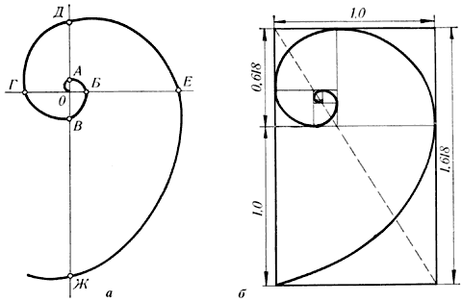Рис. 5. Спираль Архимеда

Форма спирально завитой раковины привлекла внимание Архимеда. Он изучал ее и вывел уравнение спирали. Спираль, вычерченная по этому уравнению, называется его именем. Увеличение ее шага всегда равномерно. В настоящее время спираль Архимеда широко применяется в технике.
Еще Гете подчеркивал тенденцию природы к спиральности. Винтообразное и спиралевидное расположение листьев на ветках деревьев подметили давно. Спираль увидели в расположении семян подсолнечника, в шишках сосны, ананасах, кактусах и т.д. Совместная работа ботаников и математиков пролила свет на эти удивительные явления природы. Выяснилось, что в расположении листьев на ветке (филотаксис), семян подсолнечника, шишек сосны проявляет себя ряд Фибоначчи, а стало быть, проявляет себя закон «золотого сечения». Паук плетет паутину спиралеобразно. Спиралью закручивается ураган. Испуганное стадо северных оленей разбегается по спирали. Молекула ДНК закручена двойной спиралью. Гете называл спираль «кривой жизни».
Среди придорожных трав растет ничем не примечательное растение – цикорий. Приглядимся к нему внимательно.(Рис. 6) От основного стебля образовался отросток. Тут же расположился первый листок.

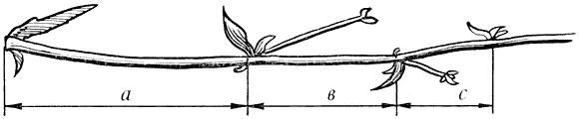
Рис. 6. Цикорий
Отросток делает сильный выброс в пространство, останавливается, выпускает листок, но уже короче первого, снова делает выброс в пространство, но уже меньшей силы, выпускает листок еще меньшего размера и снова выброс. Если первый выброс принять за 100 единиц, то второй равен 62 единицам, третий – 38, четвертый – 24 и т.д. Длина лепестков тоже подчинена «золотой пропорции». В росте, завоевании пространства растение сохраняло определенные пропорции. Импульсы его роста постепенно уменьшались в пропорции «золотого сечения»
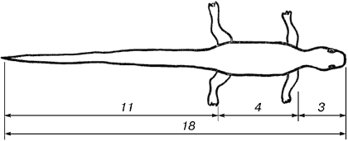
Рис. 7. Ящерица живородящая

В ящерице (Рис. 7) с первого взгляда улавливаются приятные для нашего глаза пропорции – длина ее хвоста так относится к длине остального тела, как 62 к 38.
И в растительном, и в животном мире настойчиво пробивается формообразующая тенденция природы – симметрия относительно направления роста и движения. Здесь «золотое сечение» проявляется в пропорциях частей перпендикулярно к направлению роста.
Природа осуществила деление на симметричные части и «золотые пропорции». В частях проявляется повторение строения целого.
Сердце бьется непрерывно – от рождения человека до его смерти. Его работа должна быть оптимальной, обусловленной законами самоорганизации биологических систем. Отклонения от оптимального режима вызывают различные заболевания. А так как «золотая пропорция» является одним из критериев самоорганизации в живой природе, естественно предположить, что и в работе сердца возможно проявление этого критерия.
При работе сердца возникает электрический ток, который можно уловить специальным прибором и получить кривую – электрокардиограмму (ЭКГ) с характерными зубцами, отражающими различные циклы работы сердца. На ЭКГ человека выделяются два участка различной длительности, соответствующие систолической и диастолической деятельности сердца. В.Цветков установил, что у человека и у других млекопитающих имеется оптимальная («золотая») частота сердцебиения, при которой длительности систолы, диастолы и полного сердечного цикла соотносятся между собой в пропорции 0,382 : 0,618 : 1 , т.е. в полном соответствии с «золотой пропорцией». Так, например, для человека эта частота равна 63 ударам в минуту, для собак – 94 , что отвечает реальной частоте сердцебиения в состоянии покоя.
Систолическое давление крови в аорте равно 0,382 , а диастолическое – 0,618 от среднего давления крови в аорте. Доля объема левого желудочка при ударном выбросе крови по отношению к конечно диастолическому объему у десяти видов млекопитающих в состоянии покоя составляет 0,37-0,4 , что в среднем также отвечает «золотой пропорции». Таким образом, работа сердца в отношении временных циклов, изменения давления крови и объемов желудочков оптимизировано по одному и тому же принципу – по правилу «золотой пропорции».
Художники, ученые, модельеры, дизайнеры делают свои расчеты, чертежи или наброски, исходя из соотношения «золотого сечения». Они используют мерки с тела человека, сотворенного также по принципу «золотой сечения». Леонардо Да Винчи и Ле Корбюзье перед тем как создавать свои шедевры брали параметры человеческого тела, созданного по закону «золотой пропорции». Пропорции различных частей нашего тела составляют число, очень близкое к «золотому сечению». Если эти пропорции совпадают с формулой «золотого сечения», то внешность или тело человека считается идеально сложенными. Принцип расчета «золотой меры» на теле человека можно изобразить в виде схемы представленной ниже.
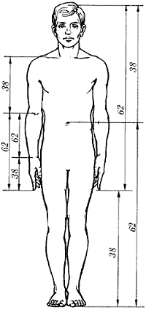
M/m=1,618
Первый пример «золотого сечения» в строении тела человека:
Если принять центром человеческого тела точку пупа, а расстояние между ступней человека и точкой пупа за единицу измерения, то рост человека эквивалентен числу 1.618.
Кроме этого есть и еще несколько основных «золотых пропорции» нашего тела:
расстояние от кончиков пальцев до запястья и от запястья до локтя равно 1:1.618
расстояние от уровня плеча до макушки головы и размера головы равно 1:1.618
расстояние от точки пупа до макушки головы и от уровня плеча до макушки головы равно 1:1.618
расстояние точки пупа до коленей и от коленей до ступней равно 1:1.618
расстояние от кончика подбородка до кончика верхней губы и от кончика верхней губы до ноздрей равно 1:1.618
расстояние от кончика подбородка до верхней линии бровей и от верхней линии бровей до макушки равно 1:1.618
расстояние от кончика подбородка до верхней линии бровей и от верхней линии бровей до макушки равно 1:1.618
«Золотое сечение» в чертах лица человека как критерий совершенной красоты.
В строении черт лица человека также есть множество примеров, приближающихся по значению к формуле «золотого сечения». Однако не бросайтесь тотчас же за линейкой, чтобы обмерять лица всех людей. Потому что точные соответствия золотому сечению, по мнению ученых и людей искусства, художников и скульпторов, существуют только у людей с совершенной красотой. Точное наличие «золотой пропорции» в лице человека и есть идеал красоты для человеческого взора.
К примеру, если мы суммируем ширину двух передних верхних зубов и разделим эту сумму на высоту зубов, то, получив при этом число «золотого сечения», можно утверждать, что строение этих зубов идеально.

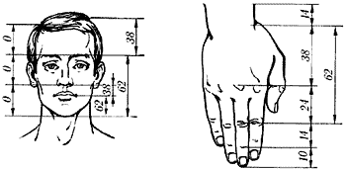

На человеческом лице существуют и иные воплощения правила «золотого сечения». Приведем несколько таких соотношений:
Высота лица / ширина лица,
Центральная точка соединения губ до основания носа / длина носа.
Высота лица / расстояние от кончика подбородка до центральной точки соединения губ
Ширина рта / ширина носа,
Ширина носа / расстояние между ноздрями,
Расстояние между зрачками / расстояние между бровями.
Рука человека
Достаточно лишь приблизить сейчас вашу ладонь к себе и внимательно посмотреть на указательный палец, и вы сразу же найдете в нем формулу «золотого сечения». Каждый палец нашей руки состоит из трех фаланг.
Сумма двух первых фаланг пальца в соотношении со всей длиной пальца и дает число «золотого сечения» (за исключением большого пальца).
Кроме того, соотношение между средним пальцем и мизинцем также равно числу золотого сечения
У человека 2 руки, пальцы на каждой руке состоят из 3 фаланг (за исключением большого пальца). На каждой руке имеется по 5 пальцев, то есть всего 10, но за исключением двух фаланговых больших пальцев только 8 пальцев создано по принципу «золотого сечения». Тогда как все эти цифры 2, 3, 5 и 8 есть числа последовательности Фибоначчи.
«Золотое сечение» присутствует в строении всех кристаллов, но большинство кристаллов микроскопически малы, так что мы не можем разглядеть их невооруженным глазом. Однако снежинки, также представляющие собой водные кристаллы, вполне доступны нашему взору. Все изысканной красоты фигуры, которые образуют снежинки, все оси, окружности и геометрические фигуры в снежинках также всегда без исключений построены по совершенной четкой формуле «золотого сечения».
Во Вселенной все известные человечеству галактики и все тела в них существуют в форме спирали, соответствующей формуле «золотого сечения». Принципу «золотого сечения» подчинены и периоды обращения планет Солнечной системы.
Строение всех встречающихся в природе живых организмов и неживых объектов, не имеющих никакой связи и подобия между собой, спланировано по определенной математической формуле. Это является самым ярким доказательством их осознанной сотворенности согласно некоему проекту, замыслу. Формула «золотого сечения» и «золотые пропорции» очень хорошо известны всем людям искусства, ибо это главные правила эстетики. Любое произведение искусства, спроектированное в точном соответствии с пропорциями «золотого сечения», являет собой совершенную эстетическую форму.
По этому закону Великого Божественного Творения созданы галактики, сотворены растения и микроорганизмы, тело человека, кристаллы, живые существа, молекула ДНК и законы физики, тогда как ученые и люди искусства лишь изучают этот закон и стараются подражать ему, воплощать этот закон в своих творениях.
Вне сомнения, что все в нашем мире, в окружающей нас жизни сотворено Всевышним Господом без какого- либо подобия. Тогда как люди только копируют и подражают примерам, существующим в природе, которые Он сотворил. Мы лишь воспроизводим с большей или меньшей степенью мастерства подобия совершенства форм жизни, что окружают нас повсеместно.

Глава 5.«Золотое сечение» в экономике.

Статистические исследование макроэкономических структур показали проявление в экономической архитектуре действия Закона Золотого сечения.
Известный канадский эксперт по вопросам солнечно-земных связей, лауреат премии Калифорнийского института циклов Теодор Ландшейдт сказал, что после того, как он открыл проявления золотого сечения в динамике Солнца, то осознал: «Золотое сечение – это не только эстетические пропорции, важные для мира искусства, но и всеобъемлющий космический принцип».
Множество количественных статистических наблюдений обнаружило действие некого закона, ранжирующего количественные характеристики в ряд, логарифм которого образует прямую линию. Так, Жорж Кинг слей Зипф(1902–1950), построив иерархический ряд количества городов по одинаковому размеру, обнаружил, что логарифм ряда создает прямую линию. Аналогичные проявления действия некого закона находили и в других статистических наблюдениях, среди которых касающийся экономики принцип Парето. Вместе с законом Лотка, законом Брадфорда и т. п., они были объединены в Закон силы (power-law). Изобретатели указанных закономерностей не провели аналогию своих изобретений с законом золотого сечения, хотя, мы считаем, более детальное рассмотрение статистических находок могло доказать, что между Законом силы и Законом золотого сечения отличия нет. Ведь любой ряд чисел, где следующая величина изменяется относительно предыдущей на какую-то постоянную величину (индекс), может быть сгруппирован с получением нового ряда, где два соседних числа ряда будут формировать золотую пропорцию.
Приведенные примеры в природе и в статистических закономерностях указывают на то, что любая система подпадает под действие универсального закона структурирования, что и дает ей возможность динамически развиваться с минимальными затратами энергии. И, как показали наши исследования, экономические системы тоже не является исключением из правил.
Теодор Ландштейдт, который нашел проявления ЗЗС не только в солнечных циклах и солнечном ветре, геомагнитных бурях, климате и температуре, но и в экономических циклах, был уверен, что циклы имеют внутреннюю структуру, и в них можно найти универсальные пропорции и получить ключ к предвидениям.
Действительно, расчеты, проведенные нами по статистическим данным США, показали, что за период с 1929 по 2003 г. фактический тренд реального ВВП, имея усредненный темп прироста – 3,3%, за период каждого пятнадцатилетнего циклического прироста увеличивался относительно базового 1929 г. почти в полном соответствии с рядом золотой пропорции. Таких циклов,оказалось, пять, однако и они являются промежуточными фракталами относительно более мощного цикла.
Найденная закономерность дает ключ лишь к долгосрочным прогнозам, в то время как в среднесрочном периоде, а тем более в краткосрочном, трендовая динамика почти ничего не дает, поскольку необходимым становится еще один ключ, что позволит прогнозировать отклонение от указанного тренда.
Если пропорции «золотого сечения» действительно являются высшим проявлением структурного совершенства, то они должны иметь свое проявление и в экономической архитектонике.
Действительно, эмпирические исследования подтверждают тот факт, что и экономические пропорции подпадают под действие универсального закона как на уровне мировой экономики, так и на макро- и микроуровнях отдельных стран. Если на уровне мировой экономики это наблюдается в группировке стран по уровню ВВП (по паритетам покупательной способности) на душу населения, то на уровне отдельных экономик – в структурировании предприятий по уровню производства, в распределении валового располагаемого дохода между институциональными секторами экономики, в дифференциации доходов населения.
Как показывает статистический анализ, золотые пропорции можно найти в экономике любого уровня, а также в структуре любых экономических циклов. Отсюда перспективным становится комплексное исследование структур геофизических и экономических глобальных циклов, а также их влияния на экономические процессы в отдельно взятых странах. Полученные находки позволят в малом фрактале рассмотреть целое и наоборот, что даст ключ к оценке ситуаций и прогнозированию. Моделирование экономической динамики с учетом влияния абсолютных отклонений от золотых пропорций от фактических показывает отрицательное влияние этих отклонений на стабильность развития.
Ярким примером рецессивного действия искривления золотых пропорций на экономику и позитивную роль их гармонизации в восстановлении роста является трансформационный украинский кризис и выход из него. Ведь в течение кризисного падения происходили самые значительные искривления в макроструктурных пропорциях ВВП, а именно в распределении первичных и валового располагаемого дохода между институциональными секторами экономики, что привело к нарушению пропорции, стабильность развития – между потребительскими затратами и капитал образованием. В результате указанных искривлений произошло сокращение объемов инвестиций в сферу производства и развития человеческого капитала. Также имела место значительная потеря бюджетных средств – вследствие направления ресурсов на поддержку фактически обанкротившихся предприятий. Масштабность ресурсных потерь была впечатляющей и стала одной из главных предпосылок углубления и пролонгации экономического кризиса в стране.

Экспериментальная часть

Изучив теорию вопроса, я решила провести исследование и найти пропорции золотого сечения в живой природе (на примере комнатных растений), в окружающих нас предметах и в размерах человеческого тела.

Эксперимент №1

Цель: проверить применение человеком «золотого сечения» при изготовлении предметов обихода.
Мною были исследованы: предметы- классная доска, учебники, пластиковая карта, я проверила, в каком отношении находятся части тела учеников 7класса и моих родственников, и определила чьи размеры близки к пропорциям «золотого сечения».
1. Предметы, окружающие нас
Я измерила размеры классной доски:
Длина – 142 см, ширина – 95 см. Отношение ширины к длине равно 0,67 и оно не равно, но близко к «золотому сечению».
Мы измерили размеры парт в кабинете математики: длина – 118 см, ширина – 55 см. Отношение ширины к длине равно 0,466. Сделала вывод: парты надо менять!
2. Я также измерила пластиковую карту сбербанка :
Длина- 85 мм, ширина- 53 мм. Отношение ширины к длине равно 0,623. Сделала вывод: размеры пластиковой карты близки к размерам «золотого прямоугольника»
3. Учебники, по которым мы учимся
Для исследования я взяла 3 учебника, измерила их размеры и нашла отношение размеров.
Вывод: пропорции «золотого сечения» ближе всего соблюдены в размерах пластиковой карты и учебнике биологии. Школьные парты нужно менять.

Эксперимент№2

Цель: проверить, действительно ли в строении человека соблюдается
«золотое сечение»
4. «Золотое сечение» 9 класс
В эксперименте приняли участие 4 обучающихся 9 класса и двое взрослых мужчин - это мой отец и дядя.
Измерили у всех рост(С), расстояние до талии(В) и от талии до макушки головы(а)
Нашли отношение В:А и С:В

В:С
Бадьина О.
59
96
155
0,614
0,612
Иштрикова В.
60
98
158
0,612
0,620
Кораблёв К.
65
111
176
0,585
0,630
Якимов А.
61
95
156
0,642
0,608
ИштриковА.В.
68
110
178
0,618
0,618
Иштриков Д.В.
67
107,5
174,5
0,623
0,616

«Золотое сечение» составляет 0,618
Результаты: самые пропорциональные телосложения оказались у 2 мужчин и обучающейся Бадьиной Ольги
Вывод: пропорции различных частей нашего тела составляют число, очень близкое к золотому сечению. Но ближе всего к «золотому сечению» подходят пропорции взрослых мужчин. Этот опыт подтвердил исследования ученых.

Эксперимент №3

Цель: проверить есть ли «золотое сечение» в растительном мире, у комнатных растений.
В первую очередь я заинтересовалась, каким образом, проявляется принцип формообразования в живой природе. Выяснилось, что комнатные растения растут и занимают место в пространстве в основном в двух вариантах - рост вверх или расстилание по поверхности, либо закручивание по спирали (вьющиеся растения). Меня заинтересовал первый вариант. Для этого было изучено 6 комнатных растений (среди них бегония клубневая, диффенбахия, традесканция белоцветковая, каланхое, россицус)

А С В

Приглядимся внимательно к схематично изображённому фрагменту комнатного растения. От основного стебля образовался отросток. Тут же расположился первый листок. Отросток делает сильный выброс в пространство, останавливается, выпускает листок, но уже короче первого, снова делает выброс в пространство, но уже меньшей силы, выпускает листок еще меньшего размера и снова выброс.
Если измерить расстояние АС и расстояние ВС, и найти отношение
ВС.: АС, то оно приближённо равно 0,618, т.е. подчиняется золотой пропорции (см. таблицу1).

Таблица 1. Соотношение частей растений

бегония клубневая | 166 | 103 | 0,62
диффенбахия | 250 | 170 | 0,68
глоксиния белоцветковая | 133 | 83 | 0,624
традесканция | 23 | 14 | 0,608
россицус | 220 | 136 | 0,613
каланхое | 187 | 115 | 0,615

Вывод: результаты измерений показывают, что в росте, завоевании пространства, растение сохраняет определенные пропорции. Импульсы его роста постепенно уменьшаются в пропорции «золотого сечения».

Заключение

В ходе своего исследования, проводя эксперименты, я выявила закономерности «золотого сечения» в окружающих предметах, комнатных растениях, в частях тела человека. В результате была подтверждена гипотеза, что «золотое сечение – это отображение окружающего нас мира»
Изучив литературу и материалы интернет-сайтов, я пришла к выводам:
1.«Золотое сечение» – вовсе не математический вымысел, на самом деле, это продукт закона природы, основанный на правилах пропорциональности.
2. Человек - венец природы, золотые пропорции можно найти в частях его тела. Человеческое представление о красивом сформировалось под влиянием того, какой порядок и гармонию человек видит в природе.
3. Применение знаний о «золотом сечении» в различных сферах деятельности людей прослеживается уже в течение нескольких столетий и в дальнейшем изучение и применение «золотого сечения» будет двигать развитие науки и всего человечества в целом.
По моему мнению, изучение «золотого сечения» необходимо включить в школьную программу.
Странная, загадочная, необъяснимая вещь: эта «божественная пропорция» мистическим образом сопутствует всему живому. Неживая природа не знает, что такое «золотое сечение». Но вы непременно увидите эту пропорцию и в изгибах морских раковин, и в форме цветов, и в облике жуков, и в красивом человеческом теле. Все живое и все красивое — все подчиняется божественному закону, имя которому — «золотое сечение. «Золотое сечение» лежит в основе красоты и гармонии мироздания.
Так что же такое «золотое сечение»? Что это за идеальное, божественное сочетание? Может быть, это закон красоты? Или все-таки он — мистическая тайна или научный феномен?
Список литературы:
1.Виленкин Н. и др. «Математика», 5, «Мнемозина», 2001
2. Виленкин Н. и др. «Математика», 6, «Мнемозина», 2001
3.Дорофеев Г.Ф., Л.Г.Петерсон «Математика»,6, Москва, «Баласс», 2002
Интернет сайты:
1.http://www.abc-people.com/idea/zolotsech/
2. http://n-t.ru/tp/iz/zs.htm
3. http://tmn.fio.ru/works/04x/304/p3_4.htm

